JURUSAN TEKNIK INFORMATIKA

FAKULTAS TEKNOLOGI INFORMASI

INSITUT TEKNOLOGI SEPULUH NOPEMBER

# **USULAN TUGAS AKHIR**

# IDENTITAS PENGUSUL

Nama : **Nur Wachyuni Dwi Safitri**  
NRP : **5109100157**  
Dosen Wali : **Waskitho Wibisono, S.Kom., M.Eng., Ph.D.**

# JUDUL TUGAS AKHIR

**Aplikasi Pencari Indeks Obat Hewan Menggunakan Tampilan Antarmuka *HCard***

***Searching Index of Veterinary Drugs Application Using Interface HCard***

# URAIAN SINGKAT

Dewasa ini perkembangan dalam bidang kesehatan hewan semakin berkembang. Sudah banyak ditemukan berbagai jenis obat hewan untuk mengatasi permasalahan penyakit pada hewan. Ditiap-tiap obat itupun mempunyai kandungan maupun dosis yang berbeda-beda antara yang satu dengan yang lainnya. Banyak buku-buku yang menjelaskan tentang obat-obatan pada hewan, misalnya keterangan mengenai suatu penyakit yang dapat disembuhkan dengan memakai obat tertentu dan lain sebagainya. Namun sebagaian besar masyarakat maupun praktisi kesehatan hewan merasa tidak efisien apabila mencari suatu informasi mengenai obat hewan dalam waktu yang cepat sedangkan sebagian besar dari buku-buku tersebut mempunyai halaman yang tebal.

Belum ada aplikasi yang dapat membantu untuk mempermudah masyarakat maupun praktisi kesehatan hewan dalam mencari informasi mengenai obat hewan. Yang ada saat ini masih berupa digital buku yang semakin mudah dibawa maupun dibaca dan tidak menghabiskan tempat penyimpanan. Namun hal itu masih dirasakan kurang efisien.

Untuk itu dibangunlah suatu aplikasi yang bernama Aplikasi Pencari Indeks Obat Hewan Menggunakan Tampilan Antarmuka *HCard*. Dalam aplikasi ini akan memberikan pengetahuan mengenai obat-obatan hewan yang terdapat dalam literatur sesuai dengan pencarian berdasarkan jenis obat, kandungan zat obat. Pengetahuan tersebut melingkupi unsur kimia dari obat yang diperoleh dari hasil pencarian obat, stabilitas yang sesuai untuk penyimpanan obat, farmakologi (kandungan), indikasi, kontra indikasi, peringatan dan dosis obat yang bisa digunakan serta hewan apa saja yang dapat menggunakan obat tersebut. Sehingga diharapkan dengan adanya aplikasi ini dapat memudahkan pengguna untuk mendapatkan data obat yang diharapkannya.

# PENDAHULUAN

## LATAR BELAKANG

Sekarang ini perkembangan dalam dunia kedokteran hewan semakin berkembang. Sudah banyak jenis-jenis obat hewan beserta zat-zat kandungannya yang telah ditemukan oleh para peneliti dibidangnya untuk mengatasi permasalahan penyakit hewan yang tiap tahun semakin kompleks. Peningkatan pemakaian obat hewan terjadi baik dalam jenis maupun jumlahnya, rata-rata laju pertumbuhan dari jenis obat hewan yang beredar lebih 10% setiap tahunnya(Tjiptardjo, 1982) [1]. Dan ditiap-tiap obat itupun mempunyai kandungan maupun dosis yang berbeda-beda antara yang satu dengan yang lainnya. Sudah banyak buku-buku yang menjelaskan tentang obat-obatan pada hewan, misalnya keterangan mengenai suatu penyakit yang dapat disembuhkan dengan memakai obat tertentu dan lain sebagainya. Namun sebagian besar buku-buku tersebut mempunyai halaman tebal. Untuk mencari suatu obat beserta kandungannya di dalam buku tebal sangatlah tidak efisien untuk masyarakat umum yang awam mengenai obat-obatan hewan maupun oleh praktisi kesehatan hewan sendiri mengingat kepadatan kegiatan yang dilakukan praktisi kesehatan hewan, misalkan melakukan diagnosis penyakit, memeriksa hewan yang sakit, melakukan penelitian dan lain sebagainya. Terdapat suatu laporan mengenai minat baca dari Laporan *Human Development* *Report* yang dikeluarkan UNDP pada 2008/2009, di mana disebutkan bila minat baca bangsa Indonesia menduduki peringkat 96 dari negara negara di seluruh dunia [2]. Untuk minat baca saja Indonesia masih tergolong tertinggal jauh, apalagi harus membaca lagi buku-buku yang berhalaman tebal.

Sampai sekarang belum ada aplikasi mengenai indeks buku untuk mengatasi permasalahan para teknisi kesehatan hewan agar dapat mempermudah pencarian mengenai obat hewan baik berupa suatu kandungan obat maupun jenis obat. Aplikasi sejenis yang mendekati sebenarnya sudah ada, namun lebih kepada digital buku tentang penyakit. Di digital buku tersebut memuat semua isi yang terkandung didalam suatu buku. Kelebihan dari digital buku ini adalah sudah tidak dalam bentuk cetakan buku sehingga mudah untuk dibawa kemana-kemana dan tidak menghabiskan tempat serta dimanapun sudah dapat dibaca. Namun kurang efisien dalam pencarian informasi data buku.

Untuk itu dibangunlah suatu aplikasi yang bernama Aplikasi Pencari Indeks Obat Hewan Menggunakan Tampilan Antarmuka *HCard*. Dalam aplikasi ini akan memberikan pengetahuan mengenai obat-obatan hewan yang terdapat dalam literatur sesuai dengan pencarian berdasarkan jenis obat, kandungan zat obat. Pengetahuan tersebut melingkupi unsur kimia dari obat yang diperoleh dari hasil pencarian obat, stabilitas yang sesuai untuk penyimpanan obat, farmakologi (kandungan), indikasi, kontra indikasi, peringatan dan dosis obat yang bisa digunakan serta hewan apa saja yang dapat menggunakan obat tersebut. Akan diimplementasikan dalam bentuk tampilan *HCard* dikarenakan mempunyai kesesuaian dengan tujuan dari aplikasi ini yaitu pencarian indeks obat hewan.

## RUMUSAN MASALAH

Rumusan masalah yang diangkat dalam tugas akhir ini adalah sebagai berikut:

1. Bagaimana membuat Aplikasi Pencari Indeks Obat Hewan?
2. Bagaimana membuat aplikasi dengan menggunakan tampilan antarmuka *HCard*?
3. Bagaimana mendapatkan literatur dari sumber terpercaya untuk melengkapi pengetahuan yang diperlukan dalam pencarian indeks obat?
4. Bagaimana membuat basis data yang dinamis sehingga dapat digunakan secara berkelanjutan?
5. Bagaimana membuat skema dan struktur basis data yang benar untuk menyimpan informasi data obat hewan?

## BATASAN MASALAH

Pemasalahan yang dibahas dalam tugas akhir ini memiliki beberapa batasan diantaranya sebagai berikut:

1. Aplikasi dijalankan pada *web browser*.
2. Pembuatan tampilan *HCard* menggunakan HTML5.
3. Obat yang dicari adalah obat yang telah diketahui dan terdapat di *knowledge-base*.
4. Semua konten menggunakan bahasa inggris.

## TUJUAN DAN MANFAAT

Tujuan dari tugas akhir ini adalah sebagai berikut:

1. Membuat Aplikasi Pencari Indeks Obat Hewan.
2. Membuat aplikasi dengan menggunakan tampilan antarmuka *HCard*.
3. Mendapatkan literatur dari sumber terpercaya untuk melengkapi pengetahuan yang diperlukan dalam pencarian indeks obat.
4. Membuat basis data yang dinamis sehingga dapat digunakan secara berkelanjutan.
5. Membuat skema dan struktur basis data yang benar untuk menyimpan informasi data obat hewan.

Manfaat tugas akhir ini adalah membantu praktisi kesehatan dokter hewan dalam mencari obat, unsur kimia obat, stabilitas yang sesuai untuk penyimpanan obat, farmakologi (kandungan), indikasi, kontra indikasi, peringatan dan dosis obat yang bisa digunakan serta hewan apa saja yang dapat menggunakan obat tersebut berdasarkan kandungan zat obat atau jenis obat hewannya sehingga tidak harus mencari dalam buku tebal. Selain itu juga memberikan pengetahuan kepada masyarakat mengenai obat-obatan pada hewan.

# TINJAUAN PUSTAKA

## Obat

Menurut Ansel (1985), obat adalah zat yang digunakan untuk diagnosis, mengurangi rasa sakit, serta mengobati atau mencegah penyakit pada manusia atau hewan. Menurut Kep. MenKes RI No.193/Kab/B.VII/71, obat adalah suatu bahan atau paduan bahan-bahan yang dimaksudkan untuk digunakan dalam menetapkan diagnosis, mencegah, mengurangkan, menghilangkan, menyembuhkan penyakit atau gejala penyakit, luka atau kelainan badaniah dan rohaniah pada manusia atau hewan dan untuk memperelok atau memperindah badan atau bagian badan manusia.

Dimana obat dalam artian luas adalah setiap zat kimia yang dapat mempengaruhi proses hidup, maka farmakologi merupakan ilmu yang sangat luas cakupannya. Namun untuk seorang dokter, ilmu ini dibatasi tujuannya yaitu agar dapat menggunakan obat untuk maksud pencegahan, diagnosis, dan pengobatan penyakit. Selain itu, agar mengerti bahwa penggunaan obat dapat mengakibatkan berbagai gejala penyakit [3].

## Hewan

Hewan adalah organisme yang tidak memiliki klorofil sehingga tidak dapat menyediakan makannya sendiri. Hewan mampu bergerak atau setidaknya menggerakkan tubuhnya dan tersusun dari banyak sel. Hewan meliputi semua organisme multiselular yang telah emmiliki organisasi sel tubuh dengan jelas (terdapat sistem jaringan). Berdasarkan ciri tersebut, jenis - jenis hewan terdiri atas hewan multiselular paling sederhana berupa hewan berpori (porifera) sampai hewan paling maju, yaitu mamalia [4].

## VCard

*VCard* adalah sebuah format dokumen standar untuk kartu bisnis elektronik. *VCard* sering dilampirkan pada pesan elektronik, tapi dapat diganti cara lain seperti pada *world wide web* atau pesan instan. Biasanya mengandung nama dan informasi alamat, nomor telepon, alamat pesan elektronik, logo, foto dan informasi bisnis lainnya dalam variasi format seperti teks, grafik, klip audio. Pada tahun 1996, *Internet Mail Consortium* mengambil alih untuk pengembangan dan promosi pada *VCard*. *HCard* adalah sebuah *website* mini yang pada dasarnya bertindak seperti kartu bisnis *online* namun tidak sepenuhnya seperti sebuah halaman *web*. Banyak dari kartu bisnis *online* modern menggunakan efek *jQuery* yang mengizinkan *scroll* secara otomatis [5]. *VCard* mengotomatiskan pertukaran informasi pribadi, biasanya ditemukan pada kartu bisnis yang tradisional. *HCard* digunakan dalam aplikasi seperti pesan *internet*, pesan suara, peramban, aplikasi telepon, layanan pusat, konferensi video, PIM(*Personal Information Managers*), PDA(*Personal Data Assistant*), *pager*, faks, dan kartu pintar [6].



**Gambar 1. Contoh Tampilan *VCard*.**

## HCard

*HCard* adalah sebuah format terbuka untuk mengumumkan data orang, perusahaan, organisasi pada sebuah *web* menggunaan representasi dari properti *VCard* dalam bentuk *HyperText Markup Language*(HTML). Saat melihat kontak yang ada pada aplikasi buku alamat pada Apple, kontak itulah sebenarnya format *VCard* yang mempunyai tipe .vcf. Namun dengan perkembangan teknologi, dibuatlah *HCard* dimana *HCard* adalah sebuah HTML yang mengadaptasi dari format *VCard*. Bagaimanapun juga tampilan dari aplikasi kontak pesan atau buku alamat menggunakan dasar standar *VCard* dan apabila dilakukan ekspor salah satu dari kontak tersebut dan menyimpannnya dengan format tipe .vcf, akan terlihat tampilan seperti pada Gambar 2:

|  |
| --- |
| BEGIN:VCARD  VERSION:2.1  N:Bloggs;Joe;;;  FN:MegaCorp International  ORG:MegaCorp International;  TITLE:Senior Pen Pusher  EMAIL;INTERNET;HOME:joe@megacorpinternational.com  TEL;WORK:0101 0202 2000  ADR;WORK:;;1 Gigantic Complex;Megacity;Urbania;10000;  END:VCARD |

**Gambar 2. Kode *VCard*.**

Jika ingin melihat spesifikasi detil dari salah satu kontak tersebut kedalam sebuah halaman *web*, kita tidak dapat menggunakan dasar HTML/XHTML untuk melakukannya. Sehingga kita dapat menggunakan *HCard* untuk mengubah HTML dan menggunakan kembali penamaan yang dipasang dalam bentuk format *VCard*. Kontak diatas akan di tampilkan menjadi seperti pada Gambar 3 :

|  |
| --- |
| <div class="vcard">  <span class="fn"><span class="given-name">Joe</span>  <span class="family-name">Bloggs</span></span>,  <span class="title">Senior Pen Pusher</span>,  <div class="org">MegaCorp International</div>  <div class="adr">  <div class="street-address">1 Gigantic Complex</div>  <span class="locality">Megacity</span>,  <span class="region">Urbania</span>  <span class="postal-code">10000</span>  </div>  <div>Tel: <span class="tel">0101 0202 2000</span></div>  <div>Email:  <span class="email">joe@megacorpinternational.com</span></div>  </div> |

**Gambar 3. Kode *HCard*.**

## HTML5

HTML5 akan menjadi standar baru untuk HTML, XHTML, dan DOM HTML. Versi sebelumnya HTML datang pada tahun 1999. *Web* telah banyak berubah sejak saat itu. HTML5 masih dalam proses. Namun, sebagian besar peramban modern memiliki dukungan HTML5. HTML 5 yang saat ini sudah mulai diimplementasikan oleh beberapa peramban berkualitas A akan membawa lebih dari sekedar fitur untuk rancangan dan format halaman. Lebih sederhana namun kaya isi, modern, dan canggih pastinya. Beberapa di antaranya adalah kanvas dan video. Beberapa fitur baru HTML5 dan yang paling menarik di HTML5:

* Elemen kanvas untuk menggambar.
* Elemen video dan elemen audio untuk media pemutaran.
* Lebih baik dukungan untuk penyimpanan *offline* local.
* Spesifik elemen konten baru, seperti artikel, *footer*, *header*, navagasi.
* Bentuk kontrol baru, seperti kalender, tanggal, waktu, pesan elektronik, URL(*Uniform Resource Locator*), pencarian [9].

# METODOLOGI

Aplikasi ini akan diimplementasikan menggunakan tampilan *HCard* yang disesuaikan dengan pencarian indeks obat hewan sehingga dapat membantu pengguna untuk mendapatkan obat yang dicari dengan mudah. Dimana aplikasi ini akan menampilkan obat hewan yang diinginkan oleh pengguna berdasarkan jenis obat maupun kandungan zat yang terdapat dalam suatu obat. Pengguna dapat memilih pengetahuan yang ingin ditampilkan mengenai obat hewan yang ingin dicari. Pengetahuan yang disediakan adalah unsur kimia dari obat yang diperoleh dari hasil pencarian obat, stabilitas yang sesuai untuk penyimpanan obat, farmakologi (kandungan), indikasi, kontra indikasi, peringatan dan dosis obat yang bisa digunakan serta hewan apa saja yang dapat menggunakan obat tersebut. Sehingga diharapkan dengan adanya aplikasi ini dapat memudahkan pengguna untuk mendapatkan data obat yang diharapkannya.

Proses pengerjaan tugas akhir ini mempunyai beberapa tahap, dimana tahap-tahap tersebut akan ditunjukkan pada Gambar 4.

 **Gambar 4. Tahap Pengerjaan Tugas Akhir.**

Untuk penjelasan secara detail dari Gambar 4 adalah sebagai berikut:

1. Tahap yang pertama adalah studi literatur tentang pemahaman mengenai obat hewan, unsur kimia dari obat yang diperoleh dari hasil pencarian obat, stabilitas yang sesuai untuk penyimpanan obat, farmakologi (kandungan), indikasi, kontra indikasi, peringatan dan dosis obat yang bisa digunakan serta hewan apa saja yang dapat menggunakan obat tersebut yang terdapat pada sumber yaitu:

* Buku digital *Veterinary Drugs Handbook*.
* Buku digital *Veterinary Pharmacology & Therapeutics Ninth Edition* oleh Jim E. Riviere dan Mark G. Papich.
* Buku *Principle of Veterinary Therapeutics* oleh Longman *Scientific* & *Technical*.

Selain itu memahami tentang antarmuka *HCard*, bagaimana pemanfaatannya, dan mencari mengenai keuntungannya apabila dimanfaatkan dalam pembuatan aplikasi ini.

1. Tahap selanjutnya adalah membuat klasifikasi mengenai informasi obat hewan yang didapat dari hasil literatur.



**Gambar 5. Klasifikasi Obat Hewan(1).**

Dari Gambar 5 diatas menerangkan informasi yang didapatkan dari data obat hewan pada tahap literatur akan diklasifikasikan menurut indikasi.



**Gambar 6. Klasifikasi Obat Hewan(2).**

Dari Gambar 6 merupakan salah satu hasil dari klasifikasi berdasarkan indikasi dan kemudikan akan di klasifikasikan lagi berdasarkan fungsinya di tiap-tiap indikasi. Jika diperlukan akan di pecah lagi untuk mendetilkan data obatnya.

1. Proses selanjutnya dalam pembuatan aplikasi ini adalah pengumpulan informasi terkait dengan aplikasi dan juga mencari informasi mengenai kebutuhan pengguna.

**Gambar 7. Diagram *Use Case*.**

Aplikasi ini dibuat berdasarkan kebutuhan pengguna. Dari kebutuhan pengguna tersebut dapat digambarkan pada diagram *use case* dalam Gambar 7. Dari diagram tersebut, fitur yang dapat diakses oleh pengguna yaitu :

* Pencarian obat hewan

Fitur ini akan menampilkan obat-obat hewan yang sesuai dengan keinginan pengguna berdasarkan jenis obat maupun kandungan obat. Pengguna juga dapat memilih fitur-fitur mengenai obat hewan yang dipilih yang akan ditampilkan. Berikut adalah fitur yang dapat diakses setelah pengguna memilih obat yang ingin ditampilkan.

* Unsur kimia obat

Fitur ini akan menampilkan unsur kimia obat hewan yang telah dipilih oleh pengguna.

* Stabilitas penyimpanan obat

Fitur ini akan menampilkan bagaimana cara dan tempat yang sesuai untuk menyimpan obat tersebut.

* Farmakologi (kandungan)

Fitur ini akan menampilkan mengenai apa saja kandungan zat yang dimiliki oleh obat hewan yang telah dipilih.

* Indikasi

Fitur ini akan menampilkan keterangan mengenai indikasi yang dimiliki oleh obat hewan yang telah dipilih.

* Kontra indikasi

Fitur ini akan menampilkan keterangan mengenai kontra indikasi yang dimiliki oleh hewan yang telah dipilih.

* Peringatan

Fitur ini akan menampilkan keterangan mengenai peringatan atau hal-hal yang harus diperhatikan dari pemakaian obat hewan yang telah dipilih.

* Dosis obat dan hewan apa saja yang dapat menggunakan obat tersebut

Fitur ini akan menampilkan dosis obat yang dapat digunakan untuk hewan-hewan yang cocok dengan obat yang telah dipilih.

* Pengelolaan data obat hewan

Fitur ini digunakan untuk administrator berupa aplikasi *web* dan tidak sama dengan tampilan pengguna yang menggunakan tampilan antarmuka *HCard*. Administrator dapat menambah, menghapus, dan memperbaharui data yang ada pada *server* basis data. Data yang terdapat dalam *server* basis data yaitu nama obat, unsur kimia, stabilitas penyimpanan obat, farmakologi (kandungan), indikasi, kontra indikasi, peringatan dan dosis obat yang bisa digunakan serta hewan apa saja yang dapat menggunakan obat tersebut.

1. Setelah itu, dilakukan tahap pemanfaatan *HCard* dalam pembuatan aplikasi. *HCard* dipilih karena mempunyai kesesuaian dengan aplikasi ini yaitu pencarian indeks. Dengan adanya penggunaan indeks membantu untuk mempermudah pencarian dalam suatu dokumen informasi. Dalam *HCard* sendiri mempunyai tampilan indeks yang sama dengan indeks dokumen sehingga diharapkan akan dapat membantu mencari data yang diperlukan pengguna. Dengan memakai *HCard* juga diharapkan dapat diakses masyarakat umum karena dapat diakses menggunakan peramban.

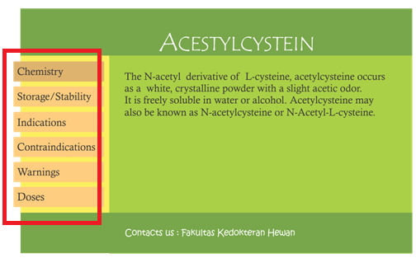

**Gambar 8. Contoh Tampilan Indeks *HCard*.**

1. Kemudian dilanjutkan dengan pembuatan arsitektur sistem. Berikut adalah arsitektur sistem aplikasi secara umum yang ditunjukkan pada Gambar 7.



**Gambar 9. Arsitektur Sistem.**

Rancangan arsitektur sistem aplikasi iniditunjukkan pada Gambar 9. Pengguna memasukkan kandungan zat obat atau jenis obat yang dicari pada kotak teks yang disediakan pada tampilan antarmuka *HCard* dan pengguna dapat mengakses modul-modul yang telah disediakan. Aplikasi akan mengambil data masukan yang telah dimasukkan pada antarmuka *HCard*. Untuk lebih jelasnya akan digambarkan prosesnya pada Gambar 10.



**Gambar 10. *Flowchart* Pengecekan Data Obat.**

Untuk administrator, sebelum melakukan pengelolaan terhadap data, administrator akan diminta untuk validasi nama dan kata sandi terlebih dahulu demi menjaga keamanan data. Pengelolaan data yang dilakukan oleh administrator adalah administrator dapat menambahkan, menghapus ataupun mengganti dan memperbaharui data yang terdapat di *server* basis data sesuai dengan informasi terbaru yang didapat untuk pemenuhan kebutuhan basis data yang dinamis.

1. Kemudian dilanjutkan dengan tahap selanjutnya yaitu proses pembuatan *server* basis data. Setelah itu, data yang sudah dikumpulkan sebelumnya akan dimasukkan kedalamnya sesuai dengan rancangan data yang telah dibuat sebelumnya.
2. Setelah *server* basis data telah dibuat, maka dibuatlah aplikasi yang berisi semua modul-modul yang dapat diakses oleh pengguna dan administrator. Tahap ini adalah tahap awal pengimplementasian rancangan ke dalam baris kode, pembuatan tampilan *HCard* yang dicontohkan pada Gambar 11 dan Gambar 13 dan membuat fungsi-fungsi yang menghubungan antara aplikasi dengan *server* basis data agar dapat saling berkomunikasi.

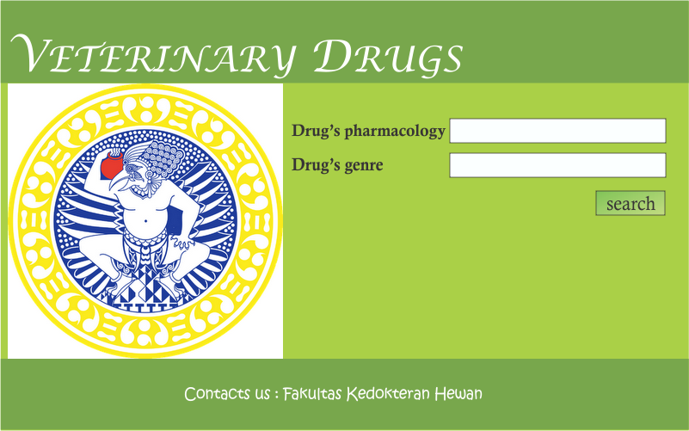

**Gambar 11. Tampilan *HCard* pada Aplikasi Pengguna(1).**

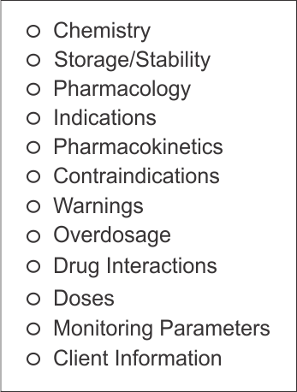

**Gambar 12. Tampilan Pilihan Fitur yang Ditampilkan.**

Setelah pengguna memasukkan kandungan zat atau jenis obat, akan dilakukan pengecekan apakah data obat tersedia atau tidak. Apabila ada maka akan muncul pilihan fitur seperti pada Gambar 12. Setelah itu akan ditampilkan data obat yang diinginkan seperti pada Gambar 13.

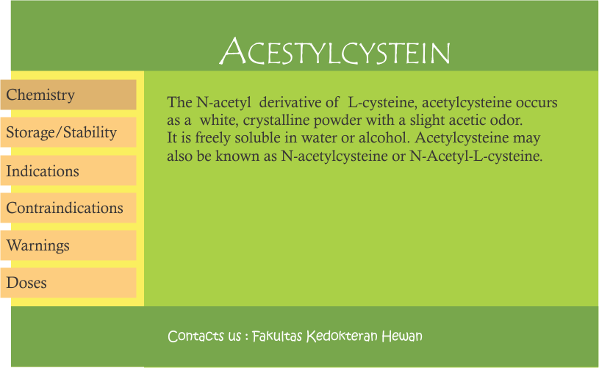

**Gambar 13. Tampilan *HCard* pada Aplikasi Pengguna(2).**

1. Setelah lengkap semuanya barulah dilakukan pengujian terhadap aplikasi yang telah dibuat. Hal ini untuk menguji fungsionalitas dari aplikasi, mengevaluasi jalannya program, mendeteksi kesalahan-kesalahan yang mungkin terjadi, dan melakukan perbaikan bila terdapat kekurangan untuk menyempuranakan hasil. Pengujian juga dilakukan untuk mengevaluasi apakah program yang dibuat akan menghasilkan solusi sesuai dengan tujuan dan manfaat dari tugas akhir ini. Untuk pengujian kali ini akan divalidasi juga oleh seseorang yang sudah ahli di dalam bidang farmakologi kedokteran hewan.

Proses-proses yang dipaparkan diatas merupakan tahap pembuatan aplikasi dari yang paling awal yakni pengumpulan informasi sampai dengan tahap pengujian aplikasi yang sudah jadi.

# JADWAL KEGIATAN TUGAS AKHIR

Tugas akhir ini diharapkan dapat dikerjakan menurut jadwal sebagai berikut:

|  |  |  |  |  |  |  |  |  |  |  |  |  |  |  |  |  |  |
| --- | --- | --- | --- | --- | --- | --- | --- | --- | --- | --- | --- | --- | --- | --- | --- | --- | --- |
| **No.** | **Kegiatan** | **2013** | | | | | | | | | | | | | | | |
| **April** | | | | **Mei** | | | | **Juni** | | | | **Juli** | | | |
| 1. | Penyusunan Proposal Tugas Akhir |  |  |  |  |  |  |  |  |  |  |  |  |  |  |  |  |
| 2. | Studi Literatur |  |  |  |  |  |  |  |  |  |  |  |  |  |  |  |  |
| 3. | Analisa dan Perancangan |  |  |  |  |  |  |  |  |  |  |  |  |  |  |  |  |
| 4. | Implementasi |  |  |  |  |  |  |  |  |  |  |  |  |  |  |  |  |
| 5. | Pengujian dan Evaluasi |  |  |  |  |  |  |  |  |  |  |  |  |  |  |  |  |
| 6. | Penyusunan Buku Tugas Akhir |  |  |  |  |  |  |  |  |  |  |  |  |  |  |  |  |

# DAFTAR PUSTAKA

|  |  |
| --- | --- |
| [1] | R. W. Dwiarti, in *Pola Pemakaian Obat Manusia Dalam Praktek Dokter Hewan Di Wilayah DKI Jaya Dan Sekitarnya*, Bogor, Fakultas Kedokteran Hewan IPB, 1983. |
| [2] | "Kompasiana - Mewujudkan Pepustakaan Ideal," [Online]. Available: http://edukasi.kompasiana.com/2012/11/17/mewujudkan-pepustakaan-ideal-503881.html. [Accessed 2 3 2013]. |
| [3] | "Pengertian Obat," [Online]. Available: http://starfish7-koga.blogspot.com/2010/12/pengertian-obat.html. [Accessed 27 2 2013]. |
| [4] | "Ciri-ciri hewan," [Online]. Available: http://carapedia.com/ciri_ciri_hewan_info1985.html. [Accessed 27 02 2013]. |
| [5] | "Why you should have a vcard and inspiring example of personal vcard," [Online]. Available: http://www.smashingapps.com/2010/02/24/why-you-should-have-a-vcard-and-inspiring-examples-of-personal-vcards.html. [Accessed 5 3 2013]. |
| [6] | "vCard: Your Electronic Business Card," [Online]. Available: http://www.imc.org/pdi/. [Accessed 5 3 2013]. |
| [7] | T. Celik and b. Suda, "hCard 1.0," mocroformats, [Online]. Available: http://microformats.org/wiki/hcard. [Accessed 27 3 2013]. |
| [8] | I. Lloyd, "http://reference.sitepoint.com/html/hcard," sitepoin, [Online]. Available: http://reference.sitepoint.com/html/hcard. [Accessed 27 3 2013]. |
| [9] | "Webmaster Indonesia," ewawan.com, [Online]. Available: http://ewawan.com/topics/html5. [Accessed 28 3 2013]. |